Clematis Taiga
- Положение: полное солнце или полутень
- Почва: плодородная, хорошо дренированная, нейтральная почва
- Скорость роста: быстрорастущий
- Период цветения: июль-сентябрь
- Выносливость: выносливая
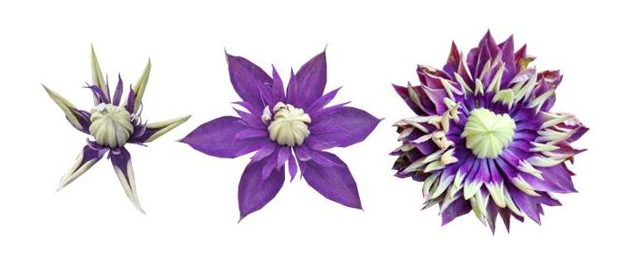
Bergenia Spring Fling
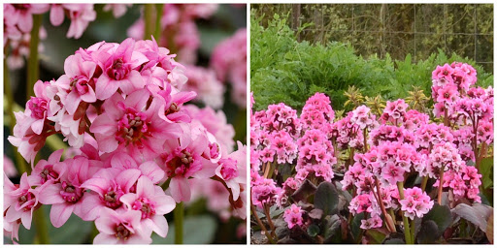 | Высота:40-60 см  Место посадки:солнце  Цветение (апр.-сен.):  Зимостойкость:до -29 °C  Большой бадан с разветвлёнными цветоносами высотой 60 см, цветёт так сильно, что издалека напоминает азалию. Листья высотой 30 см, поздно осенью и рано весной атласные пурпурно-чёрные, являются великолепным фоном для пурпурно-розовых цветков.

Buddleja davidii 'Wisteria Lane'
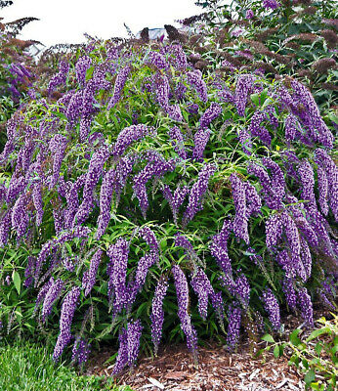 | - Положение: полное солнце или полутень  - Почва: плодородная, хорошо дренированная почва  - Скорость роста: быстрорастущий  - Период цветения: июль-сентябрь  - Выносливость: полностью выносливая  Уход за садом: обрезать в марте, удалив весь рост предыдущего года до трех или четырех почек.

Dicentra spectabilis (Lamprocapnos)Valentine®
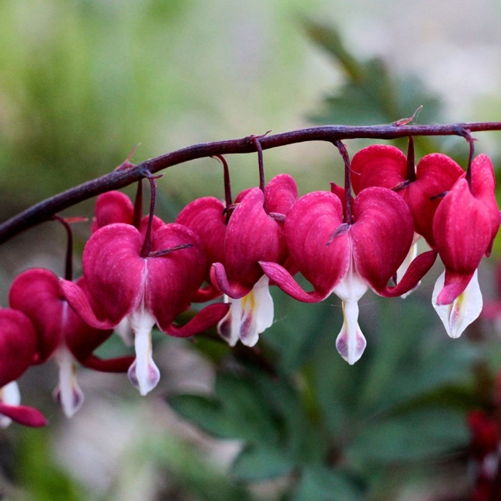 | - Положение: полное солнце или полутень  - Почва: влажная, богатая гумусом, предпочтительно нейтральная или слабощелочная  - Скорость роста: средняя  - Период цветения: с апреля по май  - Выносливость: полностью выносливая  Уход за садом: любая хорошая садовая почва, которая плодородна, но не слишком тяжелая. Перед посадкой примените мульчу. Легкое внесение удобрений в марте очень поможет.

Echinacea rainbow yellow

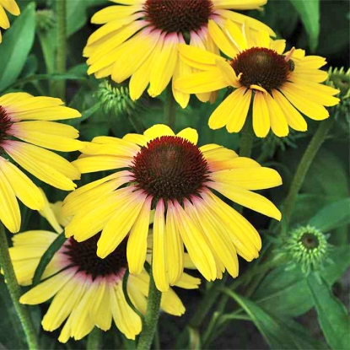 | Высота: 55-60 см.  Цвет: желтый  Цветение: июнь-август  Эхинацея Рейнбоу Йеллоу – компактное цветущее растение. Весной быстро наращивает плотные кусты. Яркая, густая листва на многочисленных жестких побегах не привлекает слизней и прочих вредителей. То же касается и цветов. Яркие желтые лепестки плотно окружают темно-бордовую выпуклую середину. Их не обрывает ветер и не портит тля. Основная раскраска не выгорает, как и светло-розовое кольцо в середине цветков. Полуметровые цветоносы ровные и прочные, листва растет только в нижней части. Из-за этого эхинацея Rainbow Yellow хорошо подходит для подарочных букетов. Цветение сорта длится 3-4 месяца, если обрывать увядшие бутоны – до первых заморозков. Удобрять и часто поливать растения не нужно. Не требуется и утепления на зиму.

Echinacea purpurea 'Blackberry Truffle'

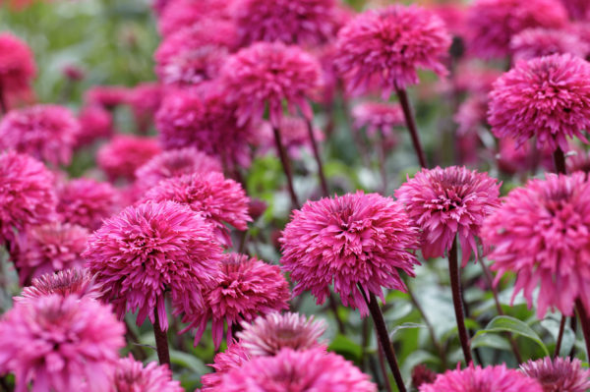 | Цветки густомахровые, бруснично-розового цвета.  Цветение : июль-сентябрь.  Диаметр цветка: до 10 см.  Особенности выращивания и ухода:  Многолетник высотой 75 см.  Достаточно неприхотливое в уходе растение. Для обильного цветения нуждается в ярком солнечном освещении, Требования к плодородию и влажности почвы средние.  Использование:  Замечательно выглядит при посадке большими группами в средних рядах смешанных цветников. Невысокие сорта используются для передней линии. Незаменима для естественного, природного сада, а также для "сада для ленивых".

Echinacea secret glow
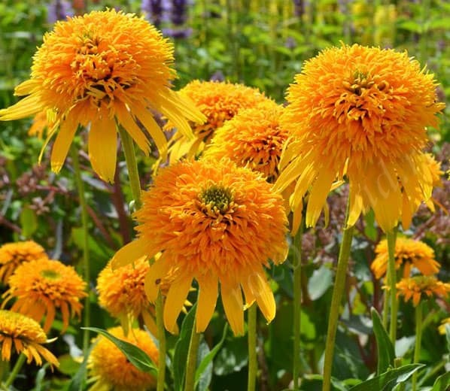 | Эхинацея пурпурная: многолетнее корневищное травянистое растение. Стебли прямые 100 - 150 см высотой. Прикорневые листья на длинных черешках, овальные; стеблевые — ланцетные, сидячие или почти сидячие. Соцветия — крупные корзинки, краевые цветки язычковые, красные, розовые или белые; серединные — трубчатые, темно-красные или красно-коричневые. Есть сорта с более крупными карминно-красными, розовыми, белыми язычковыми цветками. Цветет с июля по сентябрь.  Секрет Глоу: высота растения 90 см. Цветы золотисто-оранжевые с махровым набивным помпоном.  Месторасположение: светолюбивы.  Почва: предпочитают питательные, хорошо обработанные, суховатые почвы.  Использование: подходят для миксбордеров. Эффектны в группе среди газона. Используют в букетах.

Гейхера гибридная Glitter
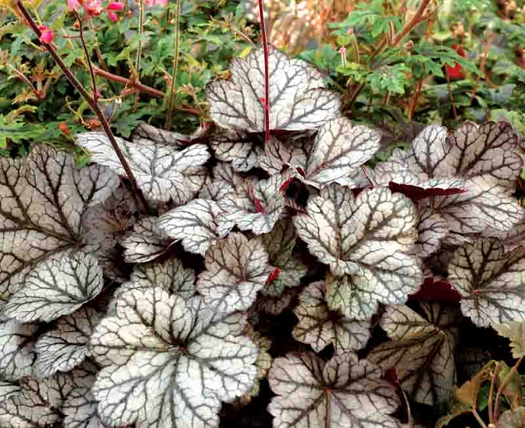 | Описание: сложный гибрид, полученные от скрещивания гейхеры американской с гейхерой мелкоцветковой при участии других видов, таких, например, как гейхера волосистая (Н. villosa), входит в группу так называемых американских гибридов.  Размеры: высота цветоносов у взрослого растения: до 40 см., высота листвы: около 25 см. Ширина куста: до 30 см.  Листья: серебристые с фиолетовыми прожилками и бордовой оборотной стороной.  Цветки: розовые, собраны в метельчатые соцветия. Цветки располагаются на длинных цветоносах.  Период цветения: конец июня до августа.  Плоды: коробочки с семенами.  Зона зимостойкости: 4 (растение морозоустойчиво. Укрытие на зиму - не требуется).  Требования к освещенности: лучше всего растёт при рассеянном освещении или в небольшой полутени. Может расти на солнечном месте, но тогда растению необходим более частый полив. Если растение высажено в сильной тени - листья постепенно потеряют яркость окраски.  Требования к почве: предпочитает хорошо дренированную, умеренно увлажнённую, плодородную почву.  Использование: рекомендуется для одиночных и групповых посадок в альпинариях, рокариях, ландшафтных композициях, на газонах. Может также выращиваться в декоративных контейнерах. Возможно использование и на срезку.  Особенности агротехники: в жаркий сезон растение нуждается в умеренном поливе. Хорошо отзывается на подкормки.

Гейхера Midnight Rose Select

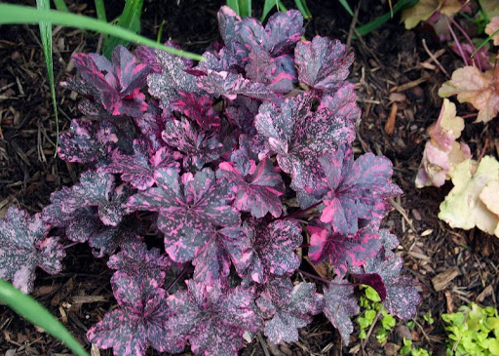 | Многолетнее травянистое низкорослое растение семейства Камнеломковые высотой до 25 см. Род назван в честь известного немецкого ботаника XVIII века И.Г. Гейхера. В природе растет преимущественно в горах с минимальным количеством питательных веществ в почве. Отличается блестящей коричнево-пурпурной окраской листьев с бледно-розовыми и малиновыми, неравномерными пятнами и крапинками. Цветки невзрачные бело-розовые на высоких цветоносах, цветение продолжительное с июня по август. Предпочитает солнечные и слегка затененные участки, в защищенном от ветра месте. Крайне неприхотлива. Способна переносить кратковременную засуху, не терпит застоя воды в почве и переувлажнения.  Для сохранения декоративных качеств растения раз в 3-4 года проводят омолаживающее деление куста. Морозоустойчива. Устойчива к вредителям и болезням.  Высаживают в групповых посадках на переднем плане в цветниках различного стиля. Идеальный вариант для каменистого сада и рокария. Ценится за красоту декоративной листвы.

Heuchera Forever Purple
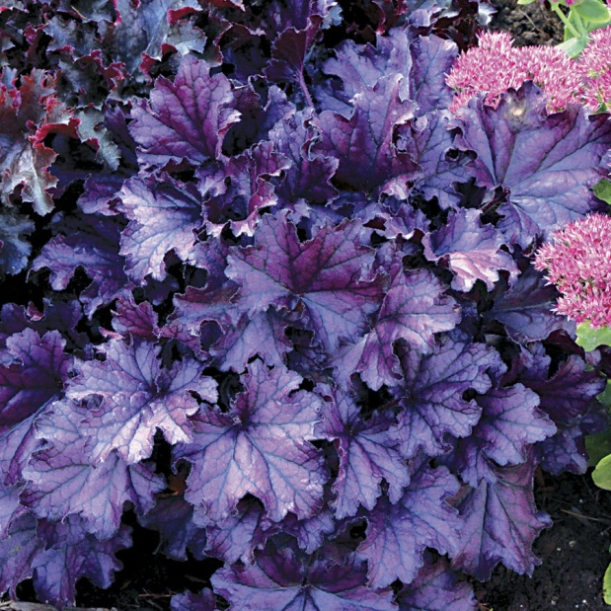 | Heuchera Forever Purple - тенистого растения в саду. Ультра фиолетовые глянцевые листья имеют рифленые края вместе с текстильной узорчатой ​​листвой. Насыщенный цвет и текстура привлекают внимание в любой обстановке.  Forever Purple коралловые колокольчики - это почвопокровное растение тенистого цвета , которое превосходит другие сорта со своей цветостойкой листвой, энергичной кроной, а также с большей устойчивостью к воздействию солнца.  Forever Purple образует привлекательную насыпь, растущую 12 дюймов в высоту и 22 в ширину. Вечнозеленые в более теплом климате, вы получите удовольствие от 4 сезона садоводства. Идеально подходит для посадки в передней части тенистой садовой дорожки, вдоль дорожек, дорожек или смешанной посадки в контейнерах.  Цвет листвы - один из секретов длительного цвета в тени сада . Heucheras обеспечивают до 3 сезонов интереса, выдерживая суровую температуру и влажность в летнем саду. Этот покрывающий тень почвопокровный материал требует небольшого ухода или работы с вашей стороны, и будет жить в течение многих лет, пока вы обеспечите хороший дренаж.  В конце весны тонкие стебли пурпурно-розовых цветов поднимаются до 12 ", привлекая колибри и бабочек.  Heucheras - это не требующий особого ухода почвопокровное растение, которое растет во влажной, хорошо дренированной почве. Их не беспокоят вредители или болезни. Forever Purple идеально подходит для тех многолетних зарослей, которые получают как солнце, так и тень.  Потрясающие в комбинации плантаторов, смешанных грядок или посажены в массы. Этот привлекательный цвет листвы ошеломляет весенние цветущие альты, морозники, желтые хосты или гортензии.  Особенности: Привлекает бабочек, Изменение цвета, Устойчив к оленям, Засухоустойчивость, Легкий уход, Цвет осени, Интерес листвы, Привлекает колибри, Многосезонный интерес

Heuchera Marmalade
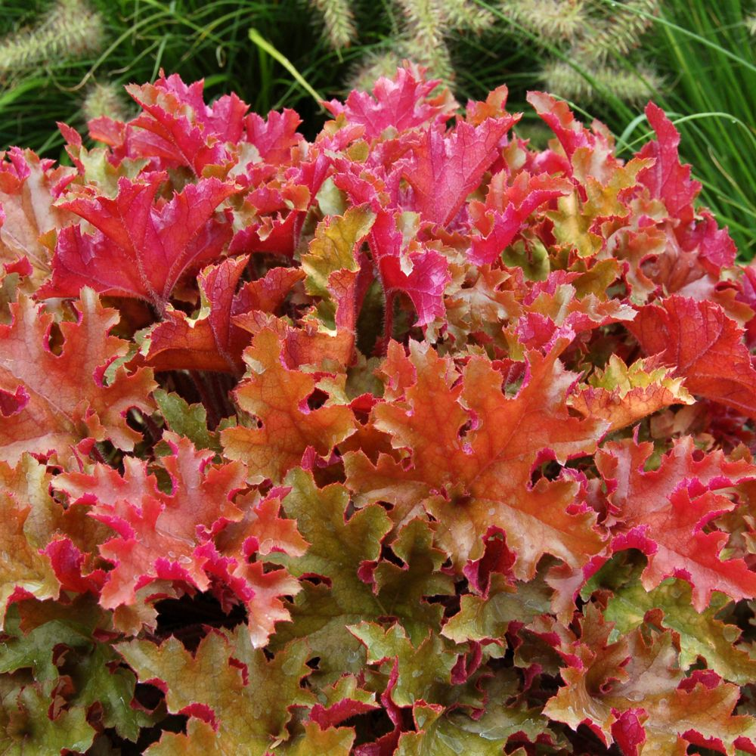 | - Тип: Сложный гибрид, полученные от скрещивания гейхеры американской с гейхерой мелкоцветковой при участии других видов, таких, например, как гейхера волосистая. Красивый крупный многолетник. Один из самых устойчивых сортов. Хорошо нарастает, образует крупные пышные кусты  - Размер: Высота взрослого растения до 45 см и около 30-40 см в ширину  - Время цветения: Июнь-июль  - Листья: Листья постепенно меняют свою окраску от весны к осени. Нижняя сторона листовой пластины светло-пурпурная.В пестрой листве сочетается сразу несколько приятных оттенков: коралловые, малиновые, янтарные, светло-салатовые  - Цветы: Невзрачные, бледно-розовые. Мелкие цветы расположены на высоких цветоносах  - Почва: Предпочитает плодородную, суглинистую рыхлую почву с отличным дренажем, который защищает от переувлажнения – главной опасности, подстерегающей это неприхотливое растение. Сухость почвы, жаркое лето, кратковременное отсутствие полива в засуху не сказывается серьезно на его развитии  - Свет: Следует выращивать в полутени, так как на солнце они пригорают  - Морозостойкость: Высокая (зона - 4)  - Применение: Садоводами гейхера ценится прежде всего за продолжительность периода декоративность, ведь растение способно радовать глаз с ранней весны и до самых заморозков. В саду гейхеру используют для групповых смешанных и одновидовых посадках, при устройстве рабаток, бордюров, каменистых садов

Гейхерелла Solar Eclipse

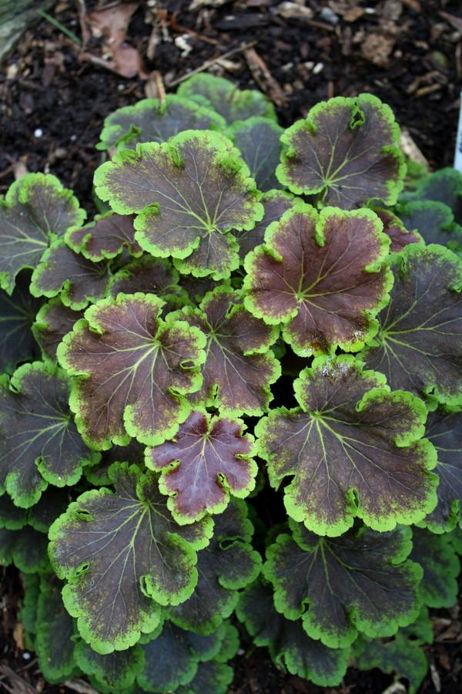 | Крупные округлые слаборассеченные темно-красно-коричневые листья с лимонно-зеленой каймой. Цветки белые. Хорошо растет, не обгорает на солнце и сохраняет окраску весь сезон. Размер 30см x40см. Период цветения: июнь-июль.  Особенности выращивания и ухода: Требует хорошо дренированных почв, с большим содержанием гумуса. Поэтому для успешного выращивания гейхерелл возможно понадобится дополнительное внесение в почву перепревшего компоста или перегноя и крупнозернистого песка. Для данного сорта необходимо довольно яркое освещения. Зона зимостойкости: 4 (-35 ° С)  Использование: Очень популярное в последнее время растение. Широко используется в миксбордерах, клумбах, бордюрах и т.д. Хорошо смотриться и как солитерное растение, и при посадке большими группами.

Хоста Blue Angel(Блу Ангел)
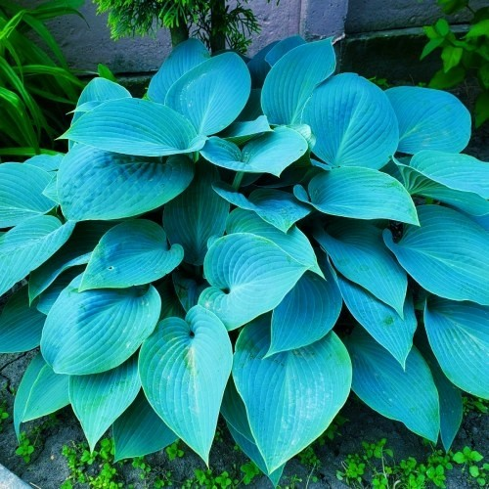 | Хоста Blue Angel(Блу Ангел) – изящный, быстро разрастающийся куст. Его ширина 178 см. и высота 90 см. Плотная листовая пластинка сине-зеленого цвета. Листья с острыми кончиками, выпуклые и изогнутые. Их используют в букетах. Цветки на хосте от бледно-лавандового до белого цвета. Высота цветоноса 120 см. Период цветения припадает на июль. Этот сорт зимостойкий, поэтому в период зимы ее не нужно укрывать. Хосту Blue Angel необходимо сажать в тени, но она должна находиться в теплом климате. Она будет хорошо расти и на достаточно сухой почве. Данный сорт хосты садоводы считают самой надежной и лучшей из ее представителей.

Хоста Wide Brim
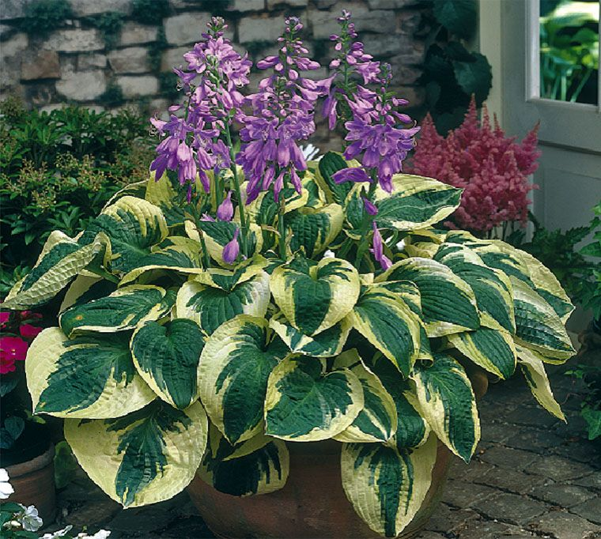 | Зимостойкость:  Хоста гибридная "Уайт Брим" (Hosta hybride Wide Brim) зимостойка, укрытия на зиму не требует.  Особенности выращивания и ухода:  Хоста гибридная "Уайт Брим" (Hosta hybride Wide Brim) лучшего развития достигает на питательных, увлажненных, хорошо дренированных гумусных почвах. Увлажнение должно быть достаточным. Не переносят как чрезмерной сухости, так и переувлажнения.  Освещенность:  Хоста гибридная "Уайт Брим" (Hosta hybride Wide Brim) предпочитает солнечные или полутенистые места.  Использование:  Хоста гибридная "Уайт Брим" (Hosta hybride Wide Brim) отлично сочетается с другими многолетниками, такими как: гейхера, астильба, аквилегия, папоротники, садовая герань, морозники и т.д. Ей также часто декорируют высокие стебли растений, имеющих малопривлекательные листья. А сочетание «хоста + раннецветущие мелколуковичные», вообще является классикой жанра - когда мелколуковичные отцветают, их непривлекательную отмирающую листву маскируют отрастающие позже листья хосты.

Хоста Liberty (Либерти).

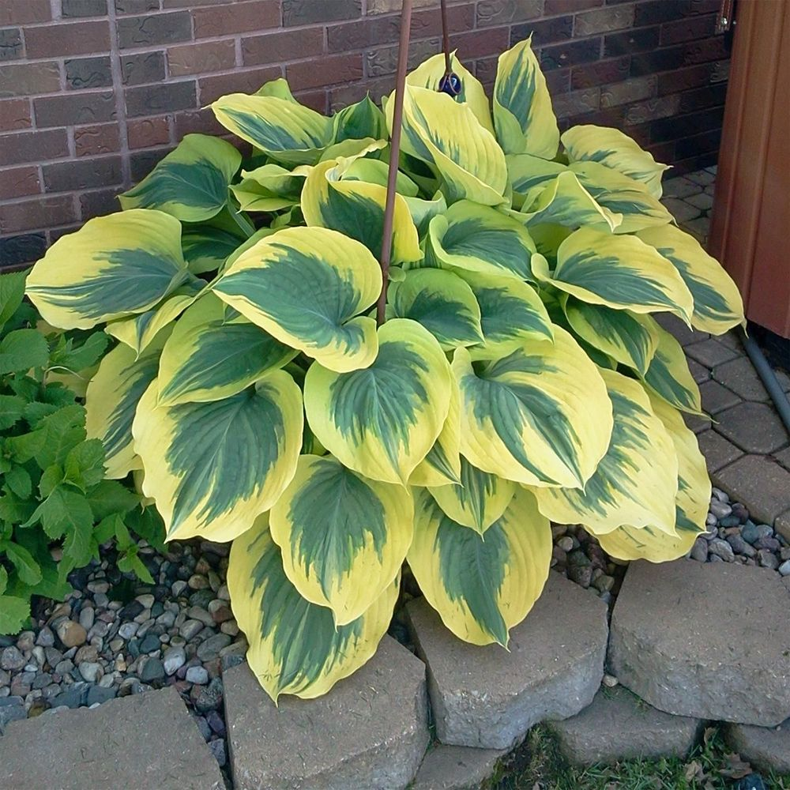 | Хоста Liberty (Либерти).  Величественным кустом разрастается хоста сорта Либерти, достигая в высоту 80-100 см. Крупные широкоовальные листья напоминают крону деревьев, создают дополнительную тень в саду. Сердцевидные по форме, молодые листья хосты Liberty имеют тёмно-зелёную сердцевину и толстый жёлтый кант по краям. С возрастом жёлтый кант выцветает до сливочно-белого и расширяется, практически вытесняя зелёный цвет. Размер одного листа- великана 28х25 см.  Расцветает хоста в июле воронкообразными лавандовыми цветками. Не стоит пугаться, если в первый год Вы не увидите цветения хосты Либерти. Наберитесь терпения, данная хоста растёт медленно.  Для посадки хосты Liberty подойдет плодородный, хорошо дренированный участок сада, защищенный от прямых солнечных лучей. Корни хосты при посадке размещают по поверхности холмика посадочной ямы так, чтобы под ними не было пустот, сверху насыпают землю, уплотняют, затем обильно поливают. Корневую шейку мульчируют сухим перегноем или торфом. Полив после посадки повторяют через 3-4 дня несколько раз. Уход за хостами Либерти состоит в основном в прополке, регулярном поливе, рыхлении и подкормках.  Хосты - немногие из растений, которые можно размножать разными способами: делением куста, семенами. Рекомендуется проводить ежегодное осеннее мульчирование морозостойких многолетников слоем 2-4 см.

Хоста June
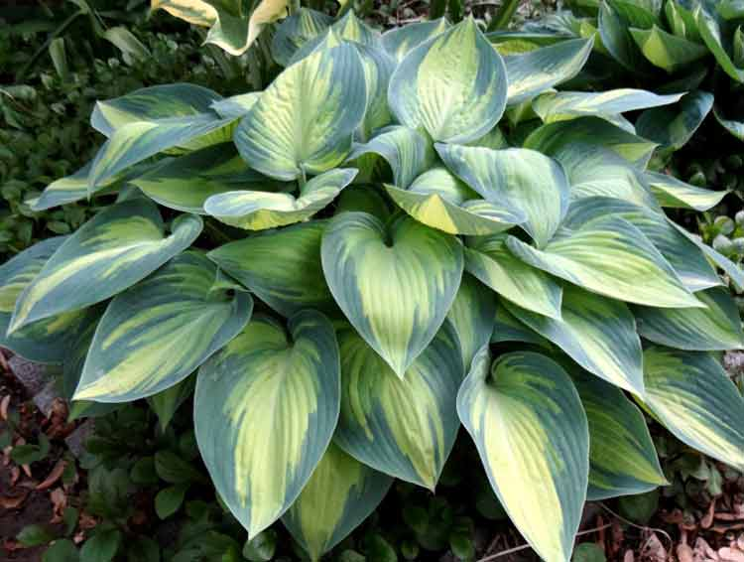 | Хорошо подходит для посадки в контейнерах и горшках. Используется в ландшафтном дизайне и декоративном садоводстве.  В зимнее время June(Июнь) полностью входит в состояние покоя, отмершая листва может быть полностью удалена в любое время, до середины весны.  Размножается деланием куста весной или в осенний период.  Ширина хосты  70 - 90 см  Высота  30 - 40 см  Время цветения  Середина лета  Цвет цветения хосты  Сиреневый  Цвет листвы  Желтая, Пестрая, Синяя  Темп роста  Средний

Монарда bee-free
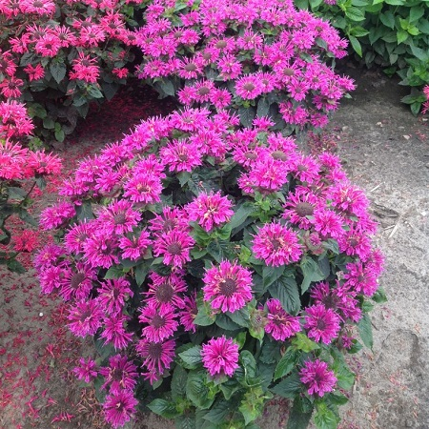 | Форма и крона  Многолетнее травянистое растение.  Размер взрослого растения  До 80 см высотой.  Декоративность  Растение компактное, густое. Обильное цветение, с конца июня до августа.  Цветение и плоды  Цветки ярко красные, собраны в соцветие до 6см в диаметре. Цветет с июля до октября.  Зимостойкость  Достаточно зимостойка.

Monarda bee-pretty
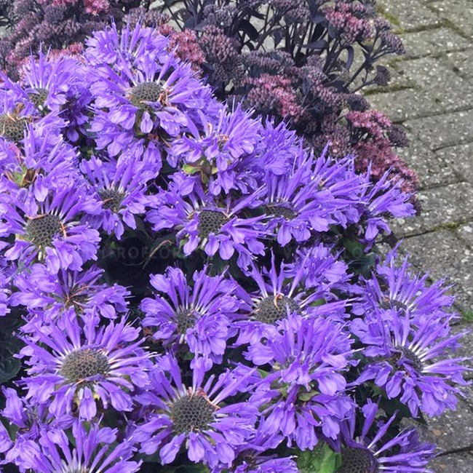 | Многолетник с оригинальными, удлиненными, пурпурно-фиолетовыми цветками, собранными в головчатые соцветия на верхушках прямостоячих стеблей. Стебли четырехгранные, листья яйцевидные, заостренные, темно-зеленые, супротивные. Растение характеризуется обильным цветением с июня по август, привлекающим многочисленных бабочек и пчел. Растет быстро, образуя компактные кустики высотой до 80 см. Все растение отличается приятным ароматом. Оно предпочитает солнечное местоположение, любит почвы от умеренно влажных до влажных, суглинистые, перегнойные, кислотностью ( РН) 5,8-6,5. Морозостойкий сорт, зона морозоустойчивости: 4. Отличается повышенной устойчивостью к мучнистой росе. Рекомендуется для традиционных бордюров с многолетниками, для садов как в деревенском, так и современном стилях, а также для насаждений, дружественных насекомым.

Монарда гибридная "Dancing Bird".
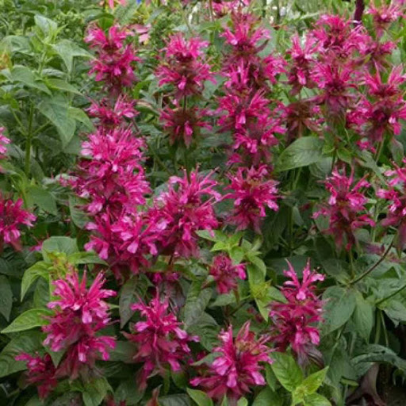 | Для дачных участков используют различные растения. Но, необходимо точно подбирать место их высаживания, так как это немаловажно. Некоторые растения любят свет, поэтому для них нужна солнечная зона, другие – наоборот, предпочитают тень. Выбирая растения нужно учитывать все вышеперечисленное. Для дачного участка подходят многолетники, которые являются неприхотливыми. Они отлично подходят для подмосковного климата. Выбрать можно из большого числа многолетников можно растение под названием Монарда гибридная "Dancing Bird". Оно имеет длинное корневище. Побеги прямые или ветвистые. Высота растения достигает 1.5 м. Листья продолговатые, имеют зубчатую кромку. Цветки небольшого размера, пурпурного оттенка, или темно-бордовые. Их диаметр достигает 7 см. Данный сорт неприхотлив к почве. Кроме того, ему подходит солнечное место для высаживания. Используется для выращивания в группах и цветниках. Практически весь сезон обладает декоративным внешним видом.  Цветение в середине мая.

Рудбекия chocolate smileys
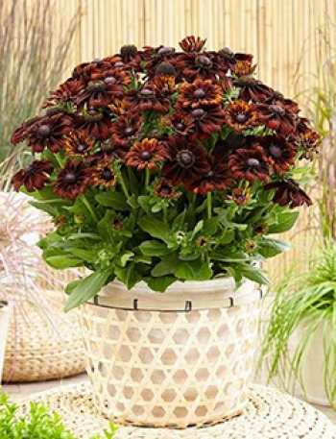 | Компактное красивое растение, которое характеризуется сильным ростом. Достигает высотой 40-50 см. В июле – августе зацветает бордовыми цветами.  Название латинское: Rudbeckia Sunbeckia Happy Smiley  Особенности выращивания и ухода: Все рудбекии предпочитают открытые солнечные места. Почвы - обычные садовые, достаточно увлажненные. Чтобы продлить период цветения, можно постепенно удалять отцветшие соцветия.  Использование: Идеален для больших рабаток из многолетников, групповых посадок, миксбордеров и срезки.

Юкка filamentosa color guard
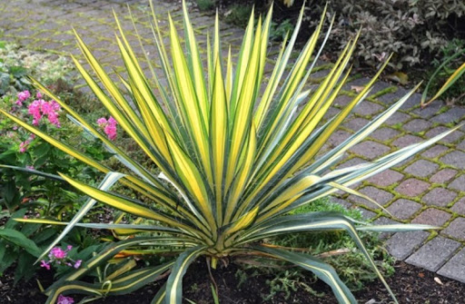 | Форма: многолетнее пестролистное растение образующее крупную розетку мечевидных листьев, достигающих 70 см в длину. Юкка Колор Гуард - одна из наиболее морозостойких юкк. Группа растений: многолетнее вечнозеленое. Цветы: цветки желтовато-белые, поникающие, до 8 см длиной собраны в ветвистое метельчатое соцветие высотой до 120 см. Появляется из середины листовой розетки. Время цветения: с конца июня по август. Плод: округлая коробочка до 5 см в диаметре. Листья: сизо-зеленого цвета с широкой полосой желтого или желто-розового цвета по середине, вдоль всей листовой пластины. Листья длиной до 70 см шириной 4 см, края опушены многочисленными белыми, тонкими, завивающимися нитями, верхушки заостренные. Корневая система: глубоко проникает в почву. Отношение к свету/инсоляция: солнцелюбива. Влажность: Юкка нитчатая Color Guard засухоустойчива, не терпит застоя воды.

Yucca rostrata sapphire skies
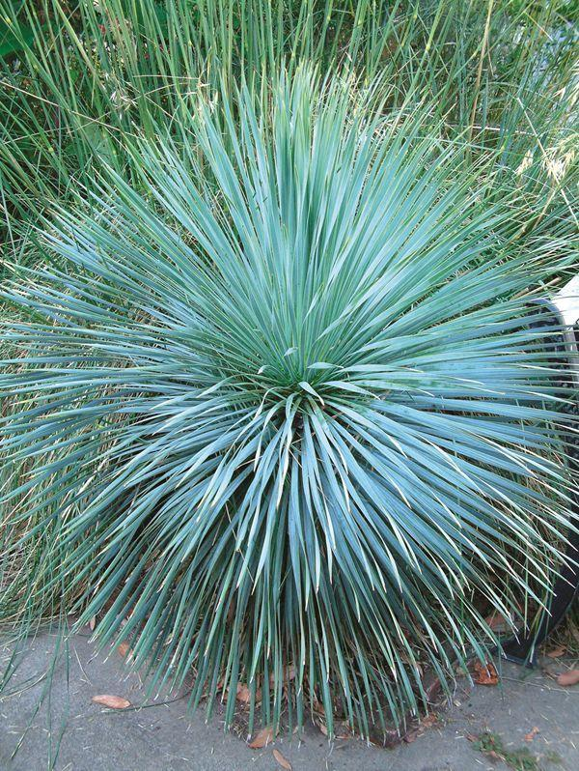 | Сорт получен в результате гибридизации североамериканских видов.  Зона 5-6  Растение бесстебельное, листья узколинейные, серебристо-сизые . Цветочная метелка узкая, маловетвистая. Цветонос до 300 см высотой. Цветки зеленовато-белые, до 7 см длиной, поникающие, разнообразной формы, чаше всего колокольчатые.  Высота до 1,5м.  Требует полного солнечного света. Предпочитает хорошо дренированные почвы и не переносит застоя воды.Засухоустойчив.  Подходит для ПАТИО.
Мискантус Sinensis Malepartus
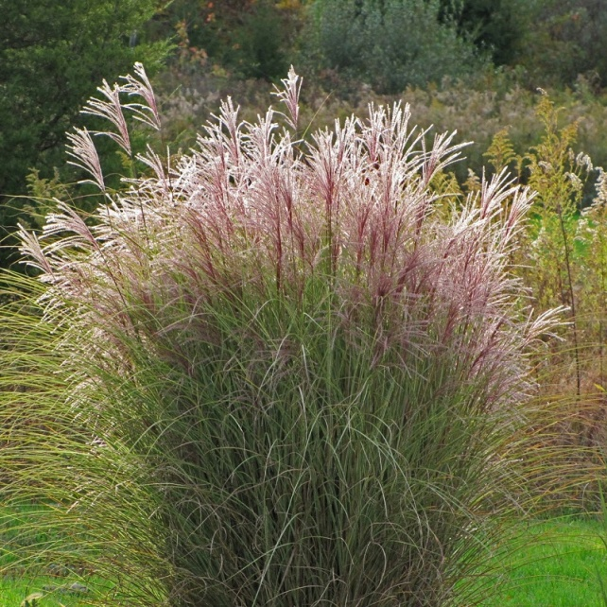 | Декоративный злак, очень изящный. Листья узкие, дуговидно изогнутые, тёмно-зелёные, осенью – золотистые с сильной примесью оранжевого и красного. Цветки при открытии серебристые, затем красновато-коричневые, зимой – пушисто-белые. Требует солнечного места, влажной плодородной почвы и высокой влажности воздуха.

